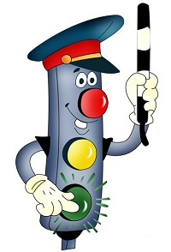Говорит Светофорик: 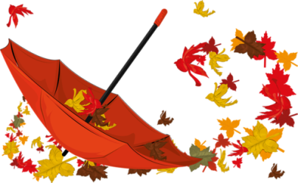
Правила поведения на дороге в осенний период
В осенний период на дрогах наблюдается плохая видимость из-за частых туманов, сокращения светового дня.
Водители транспортных средств внимательно следят за дорогой и едущими рядом автомашинами, поэтому могут не заметить пешехода, стоящего на тёмной обочине.
Переходи проезжую часть только в строго установленных хорошо освещённых местах!

Часто в осенний период дорога сырая и скользкая, тормозной путь транспортных средств увеличивается.
При переходе проезжей части даже на зелёный сигнал светофора убедись, что транспорт остановился и водители пропускают тебя!

Если на твоей верхней одежде или обуви нет светоотражающих элементов, обязательно носи фликер!

Пешеход, будь бдителен!

Говорит Светофорик:
Правила поведения на дороге в весенний период

Переходи проезжую часть только в строго установленных местах!
В весенний период на дрогах наблюдается плохая видимость, как для пешеходов, так и для водителей из-за яркого, слепящего солнца.
Внимательно смотри на сигналы светофора!
Водители транспортных средств внимательно следят за дорогой и едущими рядом автомашинами, поэтому могут не заметить пешехода, стоящего на обочине.
На перекрестках не стой близко к проезжей части дороги, особенно где машины выполняют поворот!

Часто в весенний период дорога сырая и скользкая, тормозной путь транспортных средств увеличивается.

При переходе проезжей части на зелёный сигнал светофора убедись, что транспорт остановился и водители пропускают тебя!

Если на твоей верхней одежде или обуви нет светоотражающих элементов, обязательно носи фликер!

Пешеход, будь бдителен!

Говорит Светофорик:
Особенности безопасного поведения в зимний период
Главное правило поведения на дороге зимой – удвоенное внимание и повышенная осторожность!
Перед тем как выйти на улицу, необходимо быть готовым ко всем неприятностям, которые припасла для нас зима.
Решение
Зимой день короче. В сумерках и в темноте ухудшается видимость.
Часто близкие предметы кажутся далёкими, а далёкие - близкими.
Необходимо быть особенно внимательным.
Используйте светоотражающие элементы на верхней одежде.
В снегопады ухудшается видимость. Снег залепляет глаза пешеходам и мешает обзору дороги. Для водителя видимость дороги тоже ухудшается. Кроме того, солнце и белый снег, как ни странно, тоже помеха. Они создают эффект бликов и ослепляют водителей и пешеходов.
Обычное (летнее) безопасное для перехода расстояние до машины нужно увеличить в несколько раз.
Переходите только по подземным и регулируемым переходам,
а также по пешеходным переходам со специально нанесённой на них разметкой – зеброй.
В незначительную оттепель на улице появляются коварные лужи, под которыми скрывается лёд.
Дорога становится скользкой.
При переходе через проезжую часть лучше подождать, пока не будет проезжающих машин.
Переходить надо только шагом!
Увидеть приближающийся транспорт мешают:
-сугробы на обочине;
-сужение дороги из-за неубранного снега;
-стоящая заснеженная машина.
Необходимо быть более внимательным. При переходе через дорогу и ожидании транспорта
Тёплая зимняя одежда мешает свободно двигаться, сковывает движение.
Внимательно и осторожно переходите проезжую часть, не торопитесь.

Не стой рядом с буксирующей машиной. Из-под колёс могут вылететь куски льда и камни.

